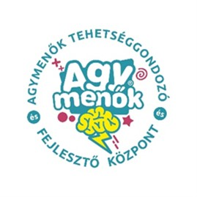 Szülői hozzájáruló nyilatkozat

Résztvevő neve: ……………………………………………………………………………………………………………….

Hozzájárulok, hogy az Agymenők Tehetséggondozó és Fejlesztő Központ foglalkozásain és programjaiban gyermekem részt vegyen.
igen/nem

- a megtartott foglalkozásokon a gyermekemről fénykép/videofelvétel készüljön.
igen/nem

az elkészült fényképeket, videofelvételeket, a gyermekem által készített alkotásokat a(z) Központ a Program bemutatására, népszerűsítésére promóciós céljait szolgáló kiadványokban, illetve a Program honlapján, közösségi média oldalain való bemutatásra felhasználhassa.
igen/nem

- Ezzel a nyilatkozattal hozzájárulok továbbá, hogy a Központ tehetséggondozó munkájának keretében megvalósuló tehetségazonosító folyamatokban gyermekem részt vegyen, a méréshez szükséges kérdőíveket, feladatlapokat kitöltse, a Központ a gyermekemről összegyűjtött, a tehetségfejlesztés hatékonyabb megvalósításához kapcsolódó információkat az intézmény programjai megvalósításában felhasználhassa.
igen/nem

- Hozzájárulok, hogy gyermekem a szorongásvizsgálat tesztjeit kitöltse, a gyermek fejlesztéséhez szükséges egyéni és csoportos pszichológusi foglalkozásokon részt vegyen.
igen/nem

Kelt:

Aláírás: ………………………………………………………..
szülő/gondviselő

Az Agymenők Tehetséggondozó és Fejlesztő Központ, mint Adatkezelő a megadott adatokat az adatkezelési szabályzatban meghatározottak és a vonatkozó hatályos jogszabályokban meghatározott követelményeknek megfelelően kezeli. Aláírásommal igazolom, hogy az adatkezeléssel összefüggő tájékoztatást megkaptam, valamint hozzájárulok az adatkezeléshez.

